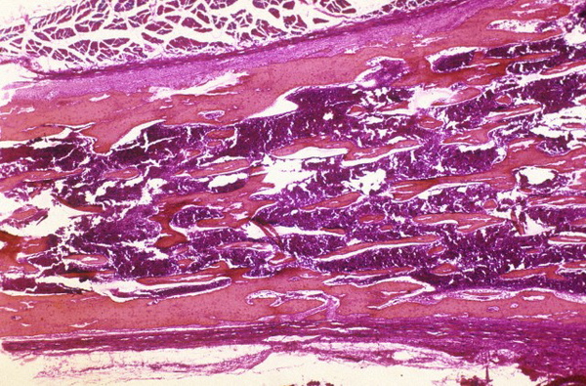 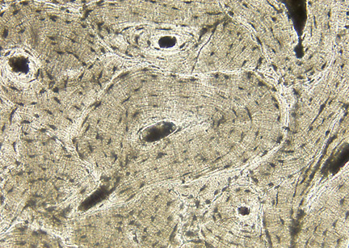

получаются близкие, а глазом видно, что разные!

проверить, что получается в серх тонах и проверить счет!!!

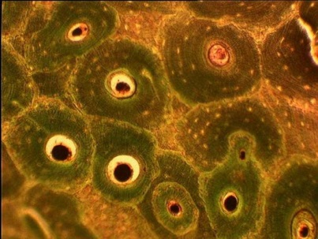 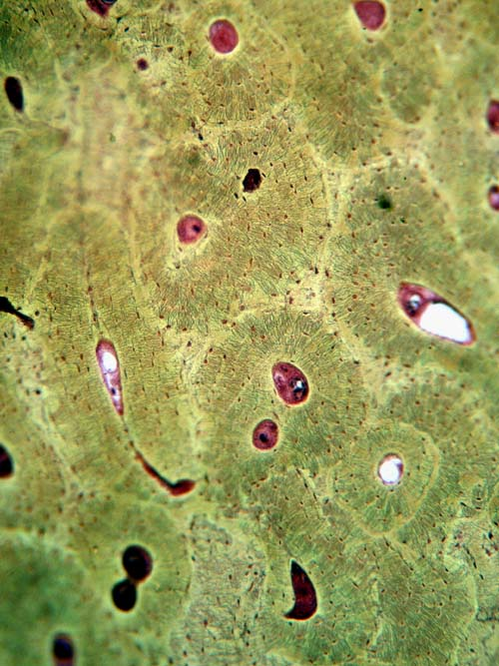

эти более похожи

нужно показывать, что получается после преобразования цвета и приведения к одному размеру.